Дыхательная гимнастика
Правильное дыхание очень важно для развития речи, так как дыхательная система - это энергетическая база для речевой системы. Дыхание влияет на звукопроизношение, артикуляцию и развитие голоса. Дыхательные упражнения помогают выработать диафрагмальное дыхание, а также продолжительность, силу и правильное распределение выдоха.
Регулярные занятия дыхательной гимнастикой способствуют воспитанию правильного речевого дыхания с удлиненным, постепенным выдохом, что позволяет получить запас воздуха для произнесения различных по длине отрезков.

Рекомендации по проведению дыхательной гимнастики
1. Перед проведением дыхательной гимнастики необходимо вытереть пыль в помещении, проветрить его, если имеется увлажнитель воздуха, воспользоваться им.
2. Дыхательную гимнастику не рекомендуется проводить после плотного ужина или обеда. Лучше, чтобы между занятиями и последним приемом пищи прошел хотя бы час, еще лучше, если занятия проводятся натощак.
3. Упражнения рекомендуется выполнять в свободной одежде, которая не стесняет движения.
4. Необходимо следить за тем, чтобы во время выполнения упражнений не напрягались мышцы рук, шеи, груди.

Упражнения для развития физиологического дыхания

1. Упражнение «Цветочный магазин»
Цель: развитие физиологического дыхания
Краткое описание
(Мы в цветочном магазине. Воздух напоен разными ароматами. Запах какого-то цветка преобладает. Ищите запах, назовите этот цветок!) Медленно, спокойно глубоко вдохнули. Как бесшумно через расширенные ноздри вливается воздух! Грудная клетка- расширена (не поднята!) Плечи-«висят». Вдох. Задержка (ищем, нашли запах). Выдох.

2. Упражнение «Чей пароход лучше гудит?»
Цель: развитие физиологического дыхания
Краткое описание
Каждому ребенку дают чистый пузырек. Педагог говорит: «Дети, посмотрите, как гудит мой пузырек, если я в него подую (пиит). Загудел, как пароход. А как у Миши загудит пароход?» Педагог по очереди вызывает всех детей, а затем предлагает погудеть всем вместе. Следует помнить: чтобы пузырек загудел, нижняя губа должна слегка касаться края его горлышка. Струя воздуха должна быть сильной. Каждый ребенок может дуть лишь несколько секунд, чтобы не закружилась голова.

3. Упражнение «Кто дольше сможет подуть на листики?»
Цель: развитие физиологического дыхания
Краткое описание
У педагога на нитках листья разных деревьев. «Посмотрите, дети. К нам вместе с ветерком прилетели эти листики. Они такие красивые, легкие. Давайте, как ветерок, подуем на эти листики, вот так. (Показать как нужно дуть). Интересно, чей листик дольше других сможет покружиться на ветру. Педагог смотрит, чтобы дети не надували щеки, не напрягались, дули на листики легко и спокойно.

Упражнения для развития речевого дыхания

1. «Дровосек»
Цель: развитие речевого дыхания
Краткое описание
Дети стоят. Ноги на ширине плеч, руки опущены и пальцы рук сцеплены «замком». Быстро поднять руки - вдох, наклониться вперед, медленно опуская «тяжелый топор», произнести - ух! - на длительном выдохе.

2. «Вьюга»
Цель: развитее речевого дыхания
Краткое описание
Наступила весна. Но зима уходить не хочет. Она злится, посылает вьюги и метели. Воет вьюга: у-у-у... Свистит ветер: с-с-с-с... Ветер гнет деревья: ш-ш-ш-ш... Но вот вьюга стала затихать. (Повторить тоже, только тише). И затихла.

3. «На берегу моря»
Цель: развитее речевого дыхания
Краткое описание
Представить себя на берегу моря... Закрыть глаза... Слышите как бегает волна: с-с-с.. Сыплется песок: с-с-с-с... Ветер песню напевает: с-с-с-с... И песочек рассыпает: с-с-с-с...

4. Игра «Эхо»
Цель: развитее речевого дыхания
Краткое описание
Педагог громко произносит на выдохе звук: а-а-а-а... А ребенок тихо отзывается: а-а-а-а... Можно играть употребляя гласные звуки, а также сочетания: ау, уа, ио...и т.д. и отдельные слова: «Ау, Оля! Ау Петя!».

5. «Пузырь»
Цель: развитее речевого дыхания
Краткое описание
Несколько детей стоят наклонив головы вниз, взявшись за руки. Затем, медленно поднимая головы и руки, приговаривают: «Раздувайся, пузырь, раздувайся большой, оставайся такой, да не лопайся.» По сигналу педагога: «Пузырь лопнул!» Дети медленно опускают головы и руки, длительно произнося с-с-с... или ш-ш-ш..., подражая выходящему воздуху. Следить, чтобы при произнесении звука дети не надували щеки (пузырь выпускает воздух, а не надувается.)

6. «Ворона»
Цель: развитее речевого дыхания
Краткое описание
Дети сидят. Руки опущены вдоль туловища. Быстро поднять руки через стороны вверх - вдох, медленно опустить руки - выдох. Произнести «ка-а-ар!»

Упражнения на развитие фонационного выдоха

1. «Жуки»
Цель: развивать фонационный (озвученный) выдох.
Оборудование: предметная картинка "жук".
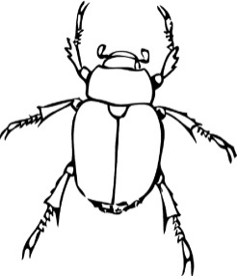
(Проводится, если ребенок правильно произносит звук "ж").
Краткое описание
Ребенок стоит, руки на поясе, корпус поворачивает вправо-влево, произнося звук "ж". Взрослый произносит рифмовку:
Мы жуки, мы жуки, мы живем у реки,
Мы летаем и жужжим, соблюдаем свой режим.

2. «Рычалка»
Цель: развивать фонационный (озвученный) выдох.
(Проводится, если ребенок правильно произносит звук "р").
Краткое описание
Дети соревнуются, кто дольше прорычит на одном выдохе.

3. «Комар».
Цель: развивать фонационный (озвученный) выдох.
Оборудование: предметная картинка "комар".
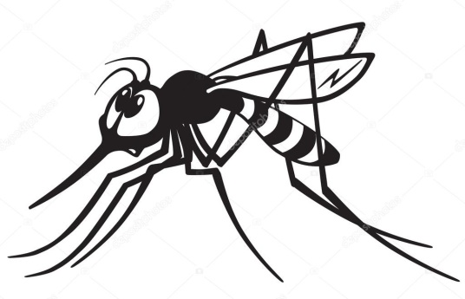
Краткое описание
(Проводится, если ребенок правильно произносит звук "з"). Ребенок стоит, кисти к плечам, легко покачивается на месте, произнося звук "з". Взрослый произносит рифмовку:
З-з-з - комар летит,
З-з-з - комар звенит.

4. «Мычалка».
Цель: развивать фонационный (озвученный) выдох.
Краткое описание
Дети соревнуются, кто дольше "промычит" на одном выдохе. Делаются два спокойных вдоха и два спокойных выдоха, а после третьего глубокого вдоха, медленно выдыхая носом, произносить звук "М-М-М".

5. Игра «Варим кашу».
Цель: развивать фонационный (озвученный) выдох, умение действовать в коллективе.
Оборудование: детские стулья, поставленные в виде круга.
Краткое описание
На слова:
Раз, два, три,
Горшочек, вари!
("Продукты" поочередно входят в круг - "горшочек").Каша варится.
(Дети, выпячивая живот и набирая воздуха в грудь делают вдох, опуская грудь и втягивая живот - выдох и произносят: "Ш-Ш-Ш").
Огонь прибавляют.
(Дети произносят: "Ш-Ш-Ш" в убыстренном темпе).
Раз, два, три,
Горшочек, не вари!

7. «Лесная азбука».
Цель: развивать фонационный (озвученный) выдох, активизировать мышцы губ.
Краткое описание
К детям в гости приходит персонаж Лесовик и предлагает "уроки лесной азбуки". Дети повторяют за Лесовиком звуки и действия, "осваивают" лесную азбуку:
"У-У-У" - идет недобрый человек, его надо прогнать (топать ногами).
"А-У-У" - путник заблудился, ему надо показать дорогу (хлопать руками по бедрам, будто сучья трещат).
"Ы-Ы-Ы" - пришло время всем собраться на поляне (хлопать в ладоши).

8. «Снегопад».
Цель: выработать более глубокий вдох и более длительный выдох.
Оборудование: «снежки» из ваты.
Краткое описание
Сделать из ваты мелкие шарики - "снежинки", положить ребенку на ладонь и предложить "устроить снегопад" - сдувать снежинки с ладони.

9. «Кораблик».
Цель: выработать более глубокий вдох и более длительный выдох.
Оборудование: бумажный кораблик, таз с водой.
Краткое описание
Пустить в таз с водой легкий бумажный кораблик, подуть плавно и длительно, чтобы кораблик поплыл. Взрослый произносит русскую народную поговорку:
Ветерок, ветерок, натяни парусок!
Кораблик гони до Волги-реки.

Формирование направленной воздушной струи.

1. Упражнение «Толстяк»
Цель: Формирование направленной воздушной струи.
Краткое описание
(картинка-образ — мальчик с надутыми щеками). Надуть щеки и удержать воздух в течение 15 секунд.
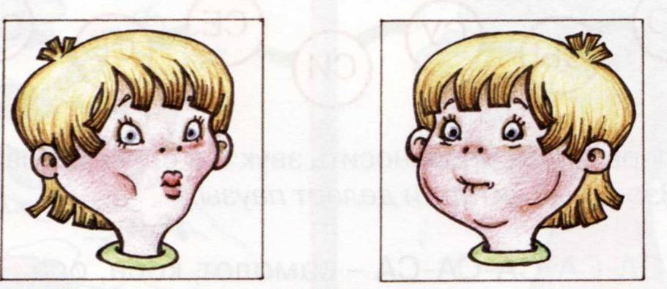

2. Упражнение «Худенький»
Цель: Формирование направленной воздушной струи.
Краткое описание
(картинка-образ — худенький мальчик с впалыми щеками). Рот приоткрыть, губы сомкнуть, втягивать щеки внутрь.
3. Упражнение «Снежок»
Цель: Формирование направленной воздушной струи.
Краткое описание
(картинка-образ — падающие снежинки). Губы сблизить и слегка выдвинуть вперед трубочкой, выдувать воздух, стараясь направить его на бумажную (ватную) снежинку так, чтобы она слетела с ладони. Щеки при этом не надувать.
4. Упражнение «Дудочка»
Цель: Формирование направленной воздушной струи.
Краткое описание
(картинка-образ — дудочка). Высунуть узкий язык вперед, слегка касаясь кончиком языка стеклянного пузырька (колпачок от фломастера). Выдувать воздух на кончик языка так, чтобы пузырек (колпачок) засвистел, как дудочка.
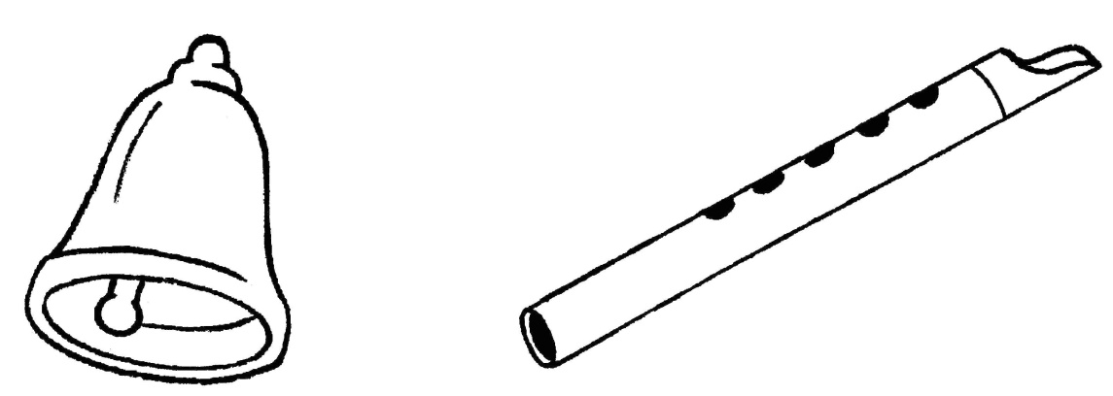

5. Упражнение «Пропеллер»
Цель: Формирование направленной воздушной струи.
Краткое описание
(картинка-образ — самолет с пропеллером). Слегка растянуть губы в улыбке, указательный палец ребенка двигается из стороны в сторону перед губами. Сильно выдувать воздух таким образом, чтобы слышался “звук пропеллера” от рассекаемого пальцем воздуха.
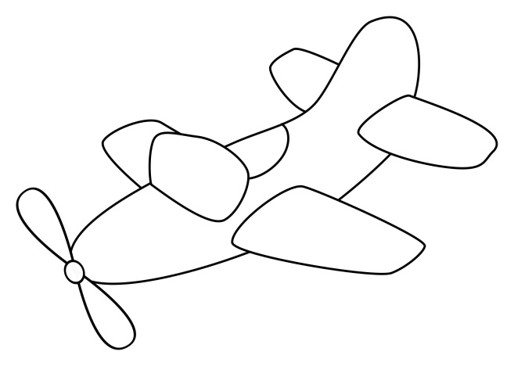

6. Игра «Загнать мяч в ворота».
Цель: выработка длительной, направленной воздушной струи.
Краткое описание
Вытянуть губы вперед трубочкой и длительно дуть на ватный шарик, стараясь, чтобы он пролетел между двумя кубиками.

7. Игра «Кто дальше загонит мяч».
Цель: выработка плавной, непрерывной струи, идущей посередине языка.
Краткое описание
Улыбнуться, положить широкий передний край языка на нижнюю губу. Подуть длительно так, чтобы воздушная струя шла посередине языка, и сдуть ватку на противоположный край языка.

8. Игра «Паровозик свистит»
Цель: выработка плавной, непрерывной струи.
Краткое описание
Взять чистый пузырек и поднести его ко рту. Кончик языка слегка высунуть так, чтобы он касался только края горлышка. Выдыхать воздух плавно в пузырек. Если свист не получается, не надо расстраиваться, значит, не выполнено какое-то правило игры. Следует начать сначала.

9. Упражнение «Фокус», «Парашютик».
Цель: направление воздушной струи посередине языка.
Краткое описание
Рот приоткрыть, язык «чашечкой» выдвинуть вперед и приподнять, плавно выдохнуть на ватку, лежащую на кончике носа, или на челочку.

10. Упражнение «Охотник идет по болотам».
Цель: распределение воздушной струи по бокам.
Краткое описание
Губы растянуть в улыбке, язычок поместить между зубами. При выдохе шлепать ладошками по щекам: получается хлюпающий звук.
11. Упражнение «Фасолевые гонки»
Цель: выработка сильной, непрерывной струи, идущей посередине языка.
Краткое описание
Коробка из-под конфет оборудована, как дорожки для бегунов - «фасолинок», а начинают они бег при помощи «ветра» из трубочек для коктейлей. Победит тот, кто быстрее догонит своего «бегуна» до финиша.

12. Игра «Мыльные пузыри»
Цель: развитие меткости выдыхаемой струи.
Краткое описание
Победителем конкурса становится тот, кто выдует самый большой пузырь или у кого больше всего пузырей получиться. Нужно точно дунуть в колечко, иначе пузырей не будет

Выработка дифференцированного дыхания
1. Упражнение «Ныряльщики»
Цель. Учить детей делать вдох ртом, а выдох носом. Выработка дифференцированного дыхания.
Дети, разводя руки в стороны, делают вдох ртом. Обхватывая себя руками и приседая («опускаясь под воду»), делают выдох носом.
Методические указания. Каждый ребенок повторяет упражнения не больше двух-трех раз.

2. Игра «Кто лучше надует игрушку?»
Цель. Учить детей делать вдох носом, а выдох ртом. Выработка дифференцированного дыхания.
Краткое описание
Логопед показывает детям, как надо надуть игрушку: набирает воздух через нос и медленно выдыхает его через рот в отверстие игрушки. Тот, кто правильно выполнит задание, может поиграть с надувной игрушкой.
Методические указания. Игру лучше проводить с подгруппами детей из пяти-шести человек.

3. Игра «Узнай, что это»
Цель: развитие обоняния и глубокого вдоха.
Краткое описание
На тарелочках лежат кусочек лимона или апельсина, чеснока или лука, сухие травы с характерным запахом и флакончик духов. Сначала изучаются и запоминаются запахи, а затем по ним отгадываются предметы с закрытыми глазами.

4. Игра «Чья фигурка дальше улетит?»
Цель: развитие длительного плавного выдоха и активизация мышц губ.
Краткое описание
На столах лежат вырезанные из тонкой бумаги (или салфеток) фигурки птиц, бабочек, цветов, рыбок, снеговиков. Каждый ребенок садиться напротив своей фигурки. Продвигать фигурку следует лишь на одном выдохе, дуть несколько раз подряд нельзя. По сигналам «полетели», «поплыли», «побежали» для разных фигурок обозначается движение. Одни дети дуют на фигурки, а остальные следят.

5. Игра «Надуй игрушку»
Цель: развитие сильного плавного выдоха.
Краткое описание
Небольшие надувные игрушки дети приносят из дома. Следует их надуть, набирая воздух через нос и медленно выдыхая его в отверстие игрушки. Потом можно с ней поиграть.

Формирование длительного и плавного

речевого выдоха
1. Игра «Немое кино».
Цель. Формирование длительного и плавного речевого выдоха
Краткое описание
Логопед показывает беззвучную артикуляцию гласного звука (сочетаний двух-трех гласных звуков). Ребенку предлагается озвучить немую артикуляцию, произнести звук на длительном выдохе.

2. Игра «Топор».
Цель. Формирование длительного и плавного речевого выдоха
Краткое описание
Ребенку предлагается поставить ноги на ширину плеч, сцепить пальцы рук “замком” и опустить руки вниз. Быстро поднять руки — вдохнуть, наклониться вперед, медленно опуская руки, произнести “ух!” на длительном выдохе.

3. Игра «Зоопарк».
Цель. Формирование длительного и плавного речевого выдоха
Краткое описание
Каждый ребенок исполняет роль какого-либо животного. Логопед совершает экскурсию по зоопарку, называет животное, ребенок в ответ делает соответствующее звукоподражание на длительном выдохе. Выдох контролируется ладонью.

4. Игра «Ворона».
Цель. Формирование длительного и плавного речевого выдоха
Краткое описание
Ребенку предлагается быстро поднять руки через стороны вверх — сделать вдох, медленно опустить руки — длительный выдох с произнесением звукоподражания “кар”.

5. Упражнение «Кораблик»
Цель: чередование сильного и длительного плавного выдоха.
Краткое описание
Потребуются таз с водой и бумажные кораблики. Чтобы кораблик двигался плавно, нужно на него дуть не торопясь, сложив губы, как для звука «ф». Для имитации порывистого ветра губы складываются, как для звука «п»: «п-п-п». Можно дуть, вытянув губы трубочкой, но не надувая щек.

6. Игра «Горох против орехов»
Цель: чередование длительного плавного и сильного выдоха.
Краткое описание
Проводится матч на «хоккейном поле» (коробка от конфет), «клюшки»- трубочки для коктейля. Выигрывает тот, кто быстрее задует своих «игроков» в ворота противника. «Игроки» (2-3 горошины и 2-3 ореха) предварительно разбросаны по всему полю.

